Nama : Widyamukti Aulia Rahman

NIM : 20/460195/TK/50784

Prodi : S1 Teknik Elektro

1. Perangkat elektronik yang bernama tablet termasuk sebuah komputer. Jelaskan mengapa?

Tablet termasuk sebagai sebuah komputer karena definisi komputer itu sendiri adalah semua mesin yang bisa diprogram atau diperintah untuk mengolah data dari suatu bentuk ke bentuk yang lain dan tablet merupakan mesin yang dapat diperintah untuk melakukan banyak hal, seperti mengambil foto serta video, memutar lagu, dan lain-lain.

1. Sebutkan komponen apa saja yang menjadi syarat minimal supaya sebuah komputer bisa bekerja.!
2. Memori utama – memori atau pengingat adalah komponen dari sebuah komputer yang digunakan untuk menyimpan data. Jika dianalogikan dengan otak manusia, maka komputer juga perlu untuk mengingat atau menyimpan data. Memori utama adalah perangkat penyimpan data yang terletak dengan central processing unit (cpu – akan dibahas nanti). Contoh di dalam smartphone anda terdapat memori utama dengan kapasitas 4GB.
3. Memori sekunder – memori atau pengingat tambahan yang digunakan untuk mengingat/menyimpan data dalam jumlah yang lebih banyak. Beberapa contoh memori sekunder adalah hard disk, CD, USB flash disk, dan lain-lain. Contoh di dalam smartphone anda, selain terdapat memori utama dengan kapasitas 4GB juga terdapat memori sekunder berupa SD card dengan kapasitas 64GB.
4. *Central Processing Unit* (CPU) – merupakan bagian dari komputer yang digunakan untuk melakukan operasi aritmatika, logika, dan komparasi.
5. *Input devices* – komponen dari komputer yang digunakan untuk memasukkan data ke dalam memori/pengingat komputer. Contoh beberapa komponen input adalah mouse, keyboard, dan layar sentuh.
6. *Output devices* – komponen dari komputer yang digunakan untuk menampilkan hasil data yang sudah diolah oleh komputer. Beberapa contoh komponen output adalah layar monitor, speaker, dan printer.
7. Simpulkan berdasarkan penjelasan yang ada pada Modul 1, pengertian dari pemrograman komputer.

Pemrograman komputer adalah proses untuk membangun sekumpulan perintah yang kita berikan kepada komputer untuk mengerjakan sesuatu, yaitu untuk mengolah data masukan menjadi keluaran.

1. Bandingkan tiga jenis bahasa komputer yang sudah dibahasa pada modul.
2. Bahasa mesin

Bahasa mesin adalah satu-satunya bahasa yang dimengerti oleh mesin, bahasa ini terdiri atas bilangan biner, yaitu angka 0 diwujudkan dengan tidak adanya sinyal elektrik (OFF) dan angka 1 diwujudkan dengan adanya sinyal elektrik (ON). Salah satu kelemahan bahasa mesin adalah manusia sangat sulit menghapalkan kode-kode biner tersebut sehingga manusia akan kesulitan dalam mengembangkan program computer.

1. Bahasa assembly

Perintah dalam bahasa mesin dipetakan ke sebuah perintah bahasa *assembly* . Bahasa *assembly* menggunakan singkatan dari kata kerja bahasa inggris yang mudah diingat (*mnemonic*) atas perintah-perintah yang akan dikerjakan oleh computer. Walaupun *mnemonic* lebih mudah dihafal daripada bahasa mesin, bahasa assembly ini tetap sulit untuk digunakan sebagai bahasa pemrograman karena pemrogram harus memahami karakterisitik perangkat keras yang digunakan dengan baik dan bahasa *assembly* ini belum terstandarisasi.

1. Bahasa level tinggi

Untuk mempermudah pemrograman bahasa digunakanlah bahasa level tinggi dimana pemrograman bahasa ini lebih mendekati bahasa manusia sehari-hari. Dengan penggunaan variabel sebagai pengganti bilangan biner dan *mnemonic* akan memudahkan manusia untuk menghapal perintah-perintah yang bisa diberikan kepada komputer.

1. Gambarkan proses eksekusi sebuah program komputer. Jelaskan!

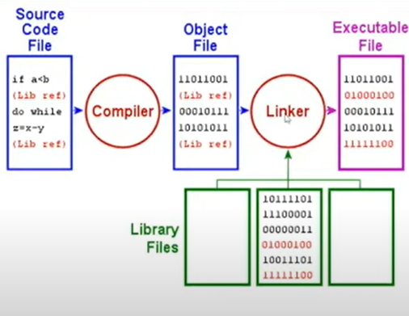

1. Pada awal pemrograman kita memiliki sebuah teks berisi perintah perintah yang kita berikan kepada computer dengan menggunakan bahasa C (*source file*).
2. Bahasa C diterjemahkan ke dalam bahasa mesin menggunakan penerjemah (*compiler*).
3. Proses penerjemahan dapat sukses maupun gagal (bisa disebabkan karena salah penulisan).
4. Apabila proses penerjemahan berhasil *source file* kita akan berubah menjadi *object file*, dimana di *object file* perintah-perintah kita telah diterjemahkan menjadi bahasa biner, tetapi tidak semua perintah kita dapat diterjemahkan oleh program.
5. Di dalam program, kita kadang memberikan perintah yang terdefinisi menjadi suatu *object file* lain dan perlu digabungkan dengan *other object file* (*library file*) untuk melengkapi bagian-bagian yang belum biner menjadi biner seluruhnya yang disebut *executable file*. *Executable file* ini akan siap untuk diamsukkan ke dalam CPU untuk diolah.